**城发环保能源（息县）有限公司**

**渗滤液处理站清淤防腐检修服务**

**技术规格书**

**2024年11月**

目录

**第一章 概况 3**

1、总则 3

2、概况 5

3.清污、防腐、检查范围 9

4.施工进度要求 10

**第二章 招标范围 22**

2.1检修方式 22

2.2检修范围 22

**第三章 检修要求 22**

3.1总体要求 22

**第四章 交货、施工进度及交货地点 29**

4.1计划工期 29

4.2前期准备 29

**第五章 质量保证、性能保证、性能验收 29**

5.1质量保证 29

5.2质量保证期 29

**第六章 技术服务 30**

6.1 现场服务 30

6.2 售后服务 30

**第七章 安装 30**

7.1 一般要求 30

**第八章 技术差异表 31**

投标方提出的技术差异表 31

**第九章 资源配备计划 31**

1. **概况**

**1、总则**

1.1本技术规格书适用于城发环保能源（息县）有限公司180t/d 垃圾渗滤液处理系统池底清淤的施工、池内防腐检查及修补、管道清垢更换、污泥厂内转运、验收等方面的技术要求。

1.2本技术规格书中提及的要求和施工范围都是最低限度的要求，并未对一切技术细节作出规定，也未充分地详述有关标准和规范的条文，但投标方保证提供符合本规格书和现行工业标准的、优质产品及相应服务。对国家有关安全和环保等强制性标准，必须满足其要求。

1.3如果投标方对本技术规格书的某些条款提出异议，则必须以书面形式提出，如无异议，则意味着投标方提供的设备完全符合本招标书的要求。如有异议，应在投标文件中以“对招标书的意见和同招标书的差异表”为标题的专门章节中加以详细描述。差异表中未提出而投标书技术部分或供货范围里擅自修改的部分，招标方有权不予认可，且引起商务部分的变动由投标方自行负责。在签定合同之后，招标方保留提出补充要求和修改的权利，投标方应承诺予以配合。如提出修改，具体项目和条件由双方商定。

1.4本规格书中未提及的内容均应满足或优于本规格书所列的现行国家标准、行业标准和有关的国际标准。有矛盾时，按较高标准执行。在此期间若颁布有更新、更高要求的标准、规范时，则应按更新、更高要求的标准、规范执行。

1.5设备采用的专利涉及到的全部费用均被认为已包含在报价中，投标方应保证招标方不承担有关设备及施工专利的一切责任。

1.6如果文件中的描述存在矛盾或不一致之处，由招标方决定最终采用哪种描述。

1.7如果文件的技术部分和商务部分在供货范围的描述存在矛盾或不一致之处，由招标方决定最终采用哪种描述。

1.8 本招标技术规格书将作为合同的技术附件，经双方确认后，与合同正文具有同等的法律效力。

1.9在签定合同后，招标方有权提出因规范标准和规定或工程条件发生变化而产生的一些补充要求，所提出问题由双方共同商定，但投标方必须解决。

## 2、概况

2.1 焚烧厂概况

城发环保能源（息县）有限公司日处理垃圾600吨，配置1×600t/d机械炉排炉+1×12MW凝汽器式汽轮机发电机组。

2.2 渗滤液处理站概况

本项目配备渗滤液处理规模为180t/d，处理工艺为：渗滤液池内输送泵+转鼓格栅机+调节池+厌氧池（UASB）+膜生物反应器MBR+纳滤（NF）+反渗透（RO）（纳滤浓缩液采用两级物料膜处理进行减量化）。

地点：河南省息县静脉产业园区西部。

2.3渗滤液处理站构筑物表

2.3.1 初沉池

|  |  |
| --- | --- |
| **构筑物名称** | 初沉池 |
| **功能** | 沉淀大颗粒物质 |
| **建筑形式** | 半地上式 |
| **构筑物材料** | 钢砼 |
| **建筑尺寸****（净空）** | 4.0×4.0×10.5m，地下3米 |
| **数量** | 2座 |
| **防腐方式** | 玻璃钢 |

2.3.2调节池

|  |  |
| --- | --- |
| **构筑物名称** | 调节池 |
| **功能** | 水质水量调节 |
| **建筑形式** | 半地上式 |
| **构筑物材料** | 钢砼 |
| **建筑尺寸（净空）** | 14.8×7.3×10.5m，地下3米 |
| **数量** | 2座 |
| **防腐方式** | 玻璃钢 |

2.3.3 UASB厌氧池

|  |  |
| --- | --- |
| **构筑物名称** | 厌氧池 |
| **功能** | 污水厌氧处理 |
| **建筑形式** | 半地上式，地下3米 |
| **构筑物材料** | 钢混 |
| **建筑尺寸（净空）** | 10×7.8×10.5m |
| **数量** | 2座 |

2.3.4生化水池

|  |  |
| --- | --- |
| **构筑物名称** | 一级反硝化池 |
| **功能** | 脱氮 |
| **建筑形式** | 半地上式 |
| **构筑物材料** | 钢砼 |
| **建筑尺寸（净空）** | 7.8×4.5×9.0m |
| **防腐措施** | 无 |
| **数量** | 2座 |
| **构筑物名称** | 一级硝化池 |
| **功能** | 脱氮 |
| **建筑形式** | 半地上式 |
| **构筑物材料** | 钢砼 |
| **建筑尺寸（净空）** | 7.8×7×9.0m |
| **防腐措施** | 无 |
| **数量** | 2座 |
| **构筑物名称** | 二级反硝化池 |
| **功能** | 脱氮 |
| **建筑形式** | 半地上式 |
| **构筑物材料** | 钢砼 |
| **建筑尺寸（净空）** | 3.65×3.2×9.0m |
| **防腐措施** | 无 |
| **数量** | 2座 |
| **构筑物名称** | 二级硝化池 |
| **功能** | 脱氮 |
| **建筑形式** | 半地上式 |
| **构筑物材料** | 钢砼 |
| **建筑尺寸（净空）** | 3.65×3.2×9.0m |
| **防腐措施** | 无 |
| **数量** | 2座 |

2.3.5 渗滤液沟道间

|  |  |
| --- | --- |
| **构筑物名称** | 渗滤液沟道间 |
| **功能** | 垃圾渗滤液收集 |
| **建筑形式** | 地下式 |
| **构筑物材料** | 钢混 |
| **数量** | 1座 |
| **防腐措施** | 无 |

3.清污、防腐、检查范围

3.1**初沉池**

（1）清淤：一座初沉池清理底部淤泥，清淤量约为40m³，据实结算，污泥清理后转运至垃圾池。

（2）中心筒除垢。

（3）出水堰除垢清理。

3.2**调节池**

（1）清淤：调节池清理底部淤泥，清淤量约为100m³，据实结算，污泥清理后转运至垃圾池。

（2）搅拌器：搅拌器2台，经导轨提升至池顶。

3.3**厌氧池**

（1）清淤：一座厌氧池内部清淤，杂物，污泥清淤量约为150m³，据实结算，污泥清理后转运至垃圾池。

（2）三相分离器、出水溢流堰除垢。

3.4 **硝化池池、反硝化池**

（1）清淤：#2生化系统4座池子内部清淤，共计清淤量约100m³，据实结算，污泥清理后转运至垃圾池。

（2）反硝化池搅拌器清理：#2生化系统共计2座反硝化池，搅拌器3台，经导轨提升至池顶，清理导轨沉积物。

3.5**硝化池曝气头及曝气管道检查**

（1）泥水混合物传输后对硝化池曝气器进行清理，共计5套。

3.6 **渗滤液沟道间**

（1）清淤：位于渗滤液沟道间内，包含沟道间、收集池、安全通道及楼梯以下所有面积清淤，容积约300m³，据实结算，污泥清理后转运至垃圾池。

（2）收集池3台渗滤液提升泵清理。

3.7 **防腐修补**

（1）防腐修复：所有池子内部防腐破损处采用四布六油环氧玻璃钢局部修补。

4.施工进度要求

施工工期暂定合同签订后两个月内，具体进厂时间以甲方通知为准，各工艺单元检修工期如下：

|  |  |  |  |
| --- | --- | --- | --- |
| **名称** | **数量** | **单位** | **周期** |
| 初沉池 | 1 | 座 | 5天/座 |
| 调节池 | 1 | 座 | 10天/座 |
| 厌氧池 | 1 | 座 | 15天/座 |
| #2硝化池、反硝化池 | 4 | 座 | 5天/线 |
| 渗滤液沟道间 | 1 | 项 | 5天/座 |

**1.《息县项目渗滤液站清淤检修项目清单》**

| **清淤检查、防腐修复、除垢、技改项目清单** | | | | | | | | |
| --- | --- | --- | --- | --- | --- | --- | --- | --- |
| **序号** | **名称** | **数量** | **工作内容** | **总工程量**  **量** | **单位** | **相关安全措施及要求** | **验收标准** | **备注** |
| 1 | 初沉池 | 1 | **池底清淤：**总容积168m3，钢砼结构，地上7.5m，地下3m，池顶人孔门1个,1.35m*1.14m的盖板 | 40 | m3 | 作业前办理工作票和有限空间作业票，作业人员注意有毒有害气体，保持通风，做好施工防护。作业前必须进行有毒有害气体检测，有毒有害气体低至下限和适合作业人员工作后方可进行工作。防腐时，每间隔5分钟（可小于）外部监督人员与池底工作人员进行一次安全通话，如未回答，应当立即停止作业，并将池内人员迅速拉出水池并进行抢救。 | 清理后清洁无杂物、淤泥≤5mm |  |
| 2 | 中心筒检查除垢 | 1 | 项 |  |
| 3 | 出水堰检查清理 | 1 | 项 |  |
| 4 | 调节池 | 1 | **池底清淤**：总容积843m3，钢砼结构，地上7.5m，地下3m，池顶人孔门2个，1.8m*1.8m的盖板 | 100 | m3 |  |
| 5 | 搅拌器经导轨提升至池顶，导轨沉积物清理 | 2 | 台 |  |
| 6 | 厌氧池 | 1 | **池底清淤**：总容积819m3，有效容积720m3，钢砼结构，地上7.5m，地下3m，池顶人孔门2个，盖板2.3m*1.3m,1.3m*1.3m,溢流堰7个盖板，单1.4m*0.9m，地面人孔门1个。将#B厌氧池内泥水混合物用循环泵送至#A调节池，泥水混合物转移后开展清淤工作，库存约150m3。 | 150 | m3 |  |  |
| 7 | **三相分离器除垢**：位于厌氧池内，上部位置，不锈钢材质，直接清理除垢 | 1 | 项 |  |  |
| 8 | **取样管清理**：厌氧池内部，不锈钢材质，DN40，上中下共计3根，清理除垢 | 1 | 项 |  |
| 9 |  |  | **出水溢流堰及上部池壁、溢流出水口除垢：**溢流堰位于三相分离器上部 | 1 | 项 |  |  |
| 10 |  | 1 | **厌氧循环泵出水管由碳钢管改为同尺寸PE管，管子周围需要破地面，水泥恢复** | 人工费 | 项 |  |
| 11 | 一级反硝化池 | 1 | **池底清淤**：总容积315m3，有效容积270m3，钢砼结构，地上6m，地下3m，池顶孔门2个盖板，盖板1.8m*1.7m,池内通过射流泵抽至#1一级反硝化池，开展清淤。 | 30 | m3 |  |  |
| 12 | 2 | 搅拌器经导轨提升至池顶，导轨沉积物清理 | 1 | 项 |  |
| 13 | 二级反硝化池 | 1 | **池****底清淤：**总容积105m3，有效容积91m3，钢砼结构，地上6m，地下3m，池顶人孔门1个盖板，盖板1.8m*1.8m，池内通过射流泵抽至#1二级反硝化池，开展清淤。 | 10 | m² |  |  |  |
| 14 | 1 | 搅拌器经导轨提升至池顶，导轨沉积物清理 | 1 | 项 |  |
| 15 | 一级硝化池 | 1 | **池底清淤：**总容积491m3，有效容积452m3，钢砼结构，地上6m，地下3m，池顶人孔门2个盖板，盖板1.5m*1.3m，池内通过射流泵抽至#1硝化池，开展清淤。 | 50 | m³ |  |
| 16 | 二级硝化池 | 1 | **池底清淤：**总容积105m3，有效容积91m3，钢砼结构，地上6m，地下3m，池顶人孔门1个盖板，盖板1.3m*1.3m，池内通过射流泵抽至#1二级反硝化池，开展清淤。 | 10 | m³ |  |  |  |
| 17 | 硝化池 | 1 | 池子内部射流泵管道检查 | 1 | 项 |  |  |
| 18 | 渗滤液收集池、沟道间 | 1 | **池内清淤，杂物清理**：位于垃圾池渗沥液沟道间内，沟道间、收集池、安全通道和楼梯以下所有面积，约300m³，池内水通过渗滤液提升泵输送至调节池，污泥、杂物回运至垃圾池。沟道间、收集池、安全通道和楼梯以下所有面积 | 1 | 项 |  |  |
| 19 | 1 | **渗滤液收集池内3台渗滤液提升泵清理** | 3 | 台 |  |  |
| 21 | 生化系统 | 1 | **曝气头检查及曝气管道清垢：**一级硝化池4套曝气头，二级硝化池1套曝气头 | 5 | 套 | 作业前办理工作票和有限空间作业票，作业人员注意有毒有害气体，保持通风，做好施工防护。作业前必须进行有毒有害气体检测，有毒有害气体低至下限和适合作业人员工作后方可进行工作。防腐时，每间隔5分钟（可小于）外部监督人员与池底工作人员进行一次安全通话，如未回答，应当立即停止作业，并将池内人员迅速拉出水池并进行抢救。 | 检查池内防腐现状，提交具体防腐缺失部位和防腐现状给招标方。经招标方确认后，按照玻璃鳞片进行防腐修复，防腐质量不得低于原防腐工艺质量 |  |
| 22 | 1 | **挡水墙防腐修补**：4座池体挡水墙防腐修复 | 1 | 项 |  |
| 23 |  | 1 | **保温修复** | 10 | m² |  |
| **备注：1、表中所列工程量均为预估工程量，具体结算以现场实际工程量为准；各池体水位降低后，如发现部分项目不需要维修，则取消该维修项目。**  **2、清污时所破坏的密封垫，密封件由中标单位自行购买更换。**  **3、投标方配备不锈钢防爆潜污泵，流量15-20m3/h，扬程25-30m。耐腐电缆，自带电缆长度不小于20米。配套配备PVC钢丝软管，厚度不小于5mm。**  **4、投标方配备防爆型通风设备（含风筒，满足现场使用需求）至少2台，有毒有害及可燃气体复合检测仪至少2台、防毒面具、安全带、安全绳、防爆照明设备、防爆工器具等。投标方配备清淤车辆、设备、人工、及相关材料。**  **5、投标方配备防爆型现场配电箱、防爆插头。**  **6、投标人应知晓垃圾发电项目渗沥液系统运行模式，本项目渗沥液处理系统无法同时停运检修。投标方应根据现场生产情况合理安排检修、施工工作。** | | | | | | | | |

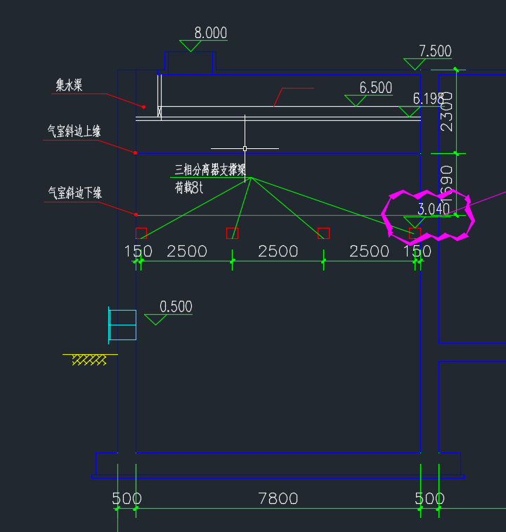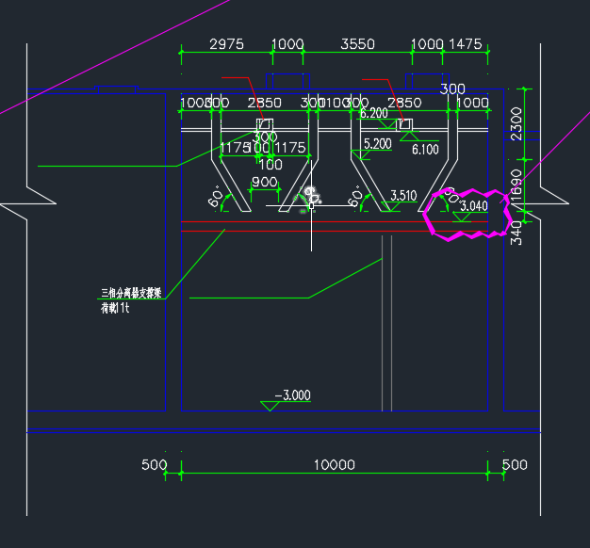

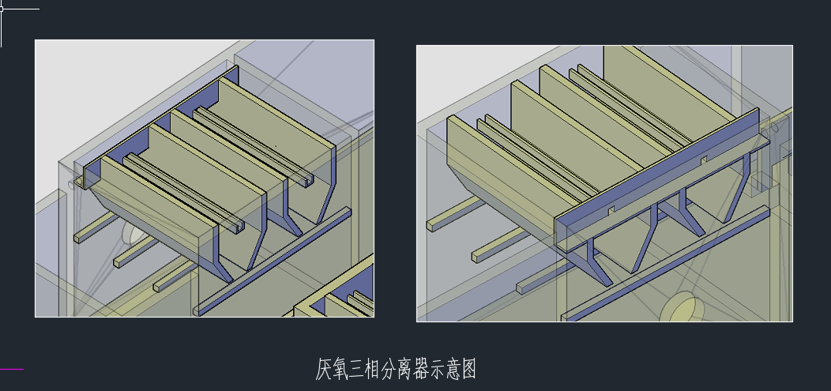

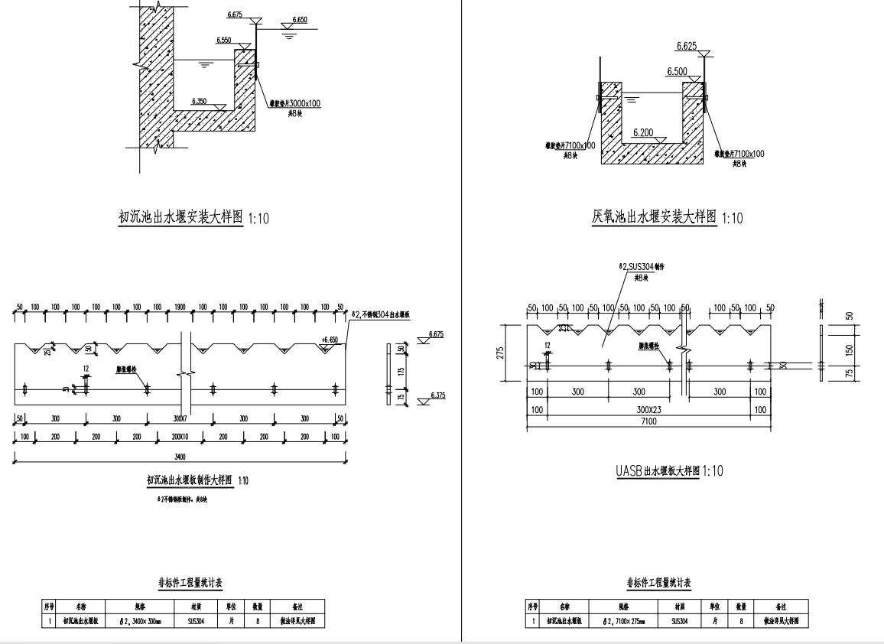

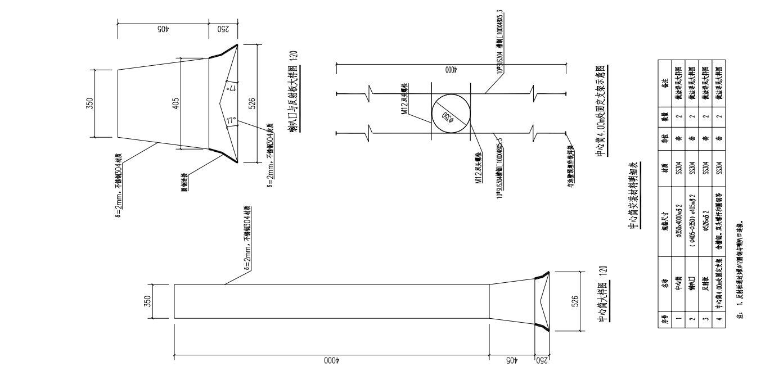

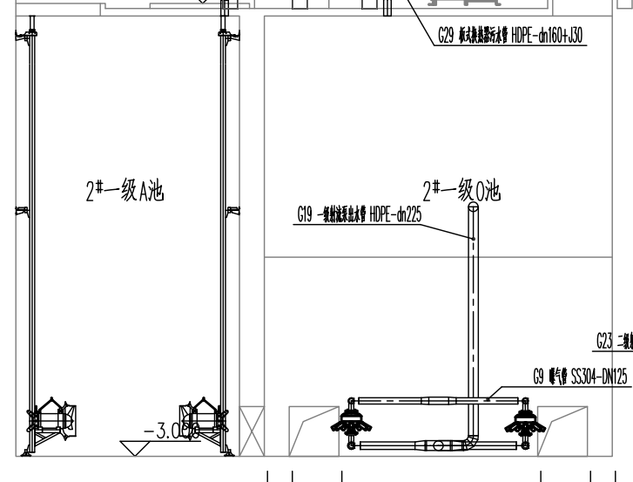

生化系统搅拌器和曝气器

# 渗滤液池防腐

**第二章 招标范围**

**2.1检修方式**

2.1.1由投标方包工包料完成全部工作，需更换管道由甲方提供，施工过程涉及的零散配件（小件）、清淤所需的安全工器具及机具等全部由投标方负责。

2.1.2清淤后的污泥转运至垃圾仓或其他指定位置。

2.1.3池内防腐破损处采用四布六油环氧玻璃钢局部修补。

**2.2检修范围**

池子清淤，防腐修复

**第三章 检修要求**

3.1**总体要求**

检修工作贯彻安全第一、预防为主、综合治理的要求，坚持设备定期检修与状态检修相结合，应修必修、修必修好的原则。

3.1.1执行的标准和规定

|  |  |  |
| --- | --- | --- |
| **一、国家法律法规、部门规定** | | |
|  | 《中华人民共和国环境保护法》 |  |
|  | 《中华人民共和国安全生产法》 |  |
|  | 《中华人民共和国固体废物污染环境防治法》 |  |
|  | 《中华人民共和国大气污染防治法》 |  |
|  | 《中华人民共和国水污染防治法》 |  |
|  | 《中华人民共和国特种设备安全法》 |  |
|  | 《特种设备安全监察条例》 |  |
|  | 《防止电力生产事故的二十五项重点要求》 | 2014版 |
| **二、国家、行业标准规范** | | |
|  | 《生活垃圾焚烧厂检修规程》 | CJJ231-2015 |
|  | 《生活垃圾焚烧厂评价标准》 | CJJ137-2019 |
|  | 《生活垃圾焚烧污染控制标准》 | GB18485-2014 |
|  | 《生活垃圾焚烧处理工程项目建设标准》 | 建标142-2010 |
|  | 《生活垃圾焚烧炉及余热锅炉》 | GB/T18750-2008 |
|  | 《生活垃圾焚烧处理工程技术规范》 | [CJJ90-2009](http://www.csres.com/detail/206858.html) |
|  | 《环境空气质量标准》 | GB3095-2012 |
|  | 《地表水环境质量标准》 | GB3838-2002 |
|  | 《恶臭污染物排放标准》 | GB14554-1993 |
|  | 《生活垃圾焚烧污染物控制标准》 | GB18485-2014 |
|  | 《压力管道安全技术监察规程》 | TSG D001-2009 |
|  | 《工业设备及管道绝热工程施工规范》 | GB50126-2008 |
|  | 《工业设备及管道绝热工程施工质量验收规范》 | GB50185-2019 |
|  | 《现场设备、工业管道焊接工程施工规范》 | GB50236-2011 |
|  | 《钢结构焊接规范》 | GB50661-2011 |
|  | 《现场设备、工业管道焊接工程施工质量验收规范》 | GB50683-2011 |
|  | 《电站钢结构焊接通用技术条件》 | DL/T678-2013 |
|  | 《焊工技术考核规程》 | DL/T679-2012 |
|  | 《火力发电厂金属材料选用导则》 | DL/T715-2015 |
|  | 《火力发电厂异种钢焊接技术规程》 | DL/T752-2010 |
|  | 《火力发电厂绝热材料》 | DL/T776-2012 |
|  | 《火力发电厂焊接热处理技术规程》 | DL/T 819-2019 |
|  | 《管道焊接接头超声波检验技术规程》 | DL/T820-2002 |
|  | 《金属熔化焊对接接头射线检测技术和质量分级》 | DL/T821-2017 |
|  | 《焊接工艺评定规程》 | DL/T868-2014 |
|  | 《火力发电厂焊接技术规程》 | DL/T869-2012 |
|  | 《电气装置安装工程质量检验及评定规程》 | DL/T5161.117-2018 |
|  | 《火力发电厂热力设备及管道保温防腐施工质量验收规程》 | DL/T5704-2014 |
|  | 《火力发电厂热力设备及管道保温施工工艺导则》 | DL/T5713-2014 |
|  | 《火力发电厂热力设备及管道保温防腐施工技术规范》 | DL/T5714-2014 |
|  | 《特种设备无损检测人员考核规则》 | TSGZ8001-2019 |
|  | 《特种设备作业人员考核规则》 | TSGZ6001-2019 |
|  | 《特种设备焊接操作人员考核细则》 | TSGZ6002-2010 |
|  | 《焊接材料质量管理规程》 | JB/T3223-2017 |
|  | 《承压设备焊接工艺评定》 | NB/T47014-2011 |
|  | 《设备及管道绝热效果的测试与评价》 | GB/T8174-2008 |
|  | 《设备及管道绝热效果的测试与评价》 | GB/T8174-2008 |
|  | 《建筑工程绿色施工评价标准》 | GB/T50640-2010 |
|  | 《电力安全工作规程》 | 最新版 |
|  | 城发环保能源（息县）有限公司设备检修维护规程 |  |

3.1.2资质要求

单位资质要求：

1. 具备工商部门颁发的有效期内有效的营业执照（副本)、税务登记证、组织机构代码证，具有独立法人资格；
2. 具有2次及以上污水池清淤施工业绩；
3. 具有2次及以上污水池防腐施工业绩；
4. 因此项检修涉及有限空间作业，需提供施工人员有限空间作业证书。
5. 报价时，如报价方代表不是法人代表，须提供法人代表授权书。

人员资质要求：（包含但不限于）

|  |  |  |  |
| --- | --- | --- | --- |
| **序号** | **岗位名称** | **资质要求** | **备注** |
| 1 | 项目负责人 | 《建筑施工企业项目负责人安全生产考核合格证书》（C证） | 工程类初级及以上职称； |
| 2 | 专职安全管理人员 | 《建筑施工企业项目负责人安全生产考核合格证书》（C证） |  |
| 3 | 起重工 | 《特种设备安全管理和作业人员证》  《特种作业操作证》（起重机械作业） | 其中：起重指挥Q1，起重司机Q2 |
| 4 | 电工 | 《特种作业操作证》（电工作业） |  |
| 5 | 架子工 | 《建筑施工特种作业资格证》（操作类别：建筑架子工） |  |
| 6 | 叉车司机 | 《特种设备安全管理和作业人员证》 | 叉车司机：N1 |

3.1.3检修用工器具

1.招标方只负责提供随机专用工具。

2.投标方应自行准备除招标方随机专用工器具以外的所有检修所需机械、检修工具、检测性仪表、呼吸器、各种车辆等。投标方应使用先进的工器具，以提高工作效率，缩短检修工期。

3.招标方提供的专用工器具投标方按规定借用登记，用后必须及时归还，不得转借他人或带离检修现场，若有损坏和丢失应照价赔偿。

4.本次检修需要的脚手架，投标方应自行准备足量的脚手架和专业人员，保证相关工作迅速快捷完成。

3.1.4消耗性材料

1.消耗性材料如（包括但不限于防毒口罩、玻璃丝布、环氧树脂等）全部由投标方负责提供。

2.投标方应对其提供的消耗材料质量负责，提供材料生产许可证、齐全的质量合格证明等，不合格的材料严禁进厂。

3.1.5安全文明施工

1）施工人员必须接受安全、环境等相关培训，并经考核合格。施工过程中必须严格遵守安全、环保、消防等相关规程、规范、文件等的规定。

2）施工人员进入工作地点，应检查有无危险因素，戴好自己的安全帽，穿好防护用品。

3）文明施工。检修要求做到“三无”（无油渍、无积水、无积灰） “三齐”（拆下的零件排放整齐、检修机具放置整齐、材料备品件堆放整齐）“三不乱”（电线不乱拉、管材不乱放、物料不乱丢）每次检修工作完成后清扫场地，作到工完料净场地清。

4）施工单位在停运前3日，完成现场文明生产区域重点项目的保护施工措施工作。

5）生产场所的地面墙壁整洁、通道畅通、栏杆完好、盖板完整齐全，照明完好，无垃圾、杂物。设备材料在仓库之外时必须一样摆放整齐。

6）所有吊装作业必须由专业起重工指挥，被吊器件未放置稳妥或未固定牢靠时，严禁松绳摘钩。

7）高空作业，注意防滑，安全带应挂在上方牢固可靠处，交叉作业应避免工具、材料坠落伤人，损坏设备。

8）尽量减少施工过程中产生的施工垃圾，含油或含化学品物质，应集中收集规范处理。如为无害可降解废物采取填埋处理，填埋处理应在指定地点。

9）施工过程中节约使用工具、材料，报废设备、工具、消耗材料，尽可能进行再生处理，或回收给回收公司，不应长期暴漏在漏天状态。

10）设备开箱后及时清理包装箱板等杂物，防止扎脚及造成火险隐患。

11）设备吊运时由起重人员指挥进行，防止设备倾倒、晃动、磕碰损伤人身和设备。

12）搬抬推运设备物件应统一指挥、密切配合、步调一致，防止设备倾倒及挤手碰脚，防止滚杠伤脚。

13）施工用脚手架应由专业架工进行搭设和拆除，非专业人员严禁私自改动架子，所使用的脚手架应经招标方安监部门验收合格并挂牌后方可使用。

14）工作地点应有充足的施工照明，孔洞应加临时盖板，临边位置应有安全防护栏，严禁私自挪用安全设施。

15）现场严禁嬉戏打闹，坚持文明施工，做到“工完、料净、场地清”。

16）登高作业前，应搭设脚手架，并且脚手架经过安检人员检查合格后方可在上面施工。作业高度大于或等于1.5米时必须正确佩戴安全带。

17）在带电区域内作业，应办理作业票，做好安全措施并设专人监护。

18）接线过程中，严禁乱动盘内其它电气设备，并注意不伤及电器元件，保持与带电运行设备足够的安全距离。

19）施工现场应保持整洁，垃圾、废料应及时清除，做到“工完、料尽、场地清”，坚持文明施工。

20）高空作业时作业人员应带工具包，作业工具应系安全绳，严防高空坠落及高空落物，传递物品应使用传递绳，严禁上下抛掷。

21）各种施工垃圾、废料及生活垃圾应堆放到指定场所。

22）施工中用剩下的防腐漆以及其它废弃物，不可随意倒在土壤中或水中，以免污染土壤和水质。

环境巡视：在施工过程中招标方设立专门的环境巡视人员，对施工过程中违反环保的操作进行纠正和处罚。

3.1.6图纸、技术资料

1）检修项目在检修前、检修过程中、检修完成后的技术数据、参数、资料必须准确的反馈给投标方。没有按照要求进行记录、或记录失实的该项目将不与验收。

2）涉及到技术监督工作，必须形成相关技术监督报告与检修总结报告一起移交业招标方。

3）招标方应负责向投标方提供有关设备的技术文件、标准、图纸、产品说明书等技术资料。

4）投标方需要复制时，除了严格用于合同目的，投标方不能在未得到招标方批准的情况下，让第三者使用或向第三方转让。

5）检修工作结束，投标方应将所有根据合同提供的图纸、规范、及其它文件退还招标方。

6）检修工作结束，投标方应在10日内完成对本次检修工作的资料和档案移交，包含但不限于检修签证单、不符合项通知单、重大缺陷处理报告、分项验收报告、检修工作总结报告等。

## 3.1.7质量目标

（1）池底底部淤泥清理工作，防腐无损坏处清理后积於≤5㎜。

（2）防腐修补按照4布6油进行施工。

## 3.1.8安建环（SHE）目标

1. 不发生人身重伤及以上事故；
2. 不发生主设备、主要辅机、主要系统损坏事故；
3. 不发生直接损失超过2万元以上的火灾事故；
4. 不发生责任性全厂停电事故；
5. 不发生一般及以上负主要责任的交通事故；
6. 不发生职业病危害事故；
7. 不发生无票作业,工作票、操作票合格率达到100%
8. 不发生环境污染和环保违法处罚事件。

详见[附件2：《城发环保能源（息县）有限公司安健环协议》](附件2：临朐邑清环保能源有限公司2022年A级检修--安健环协议.doc)。

第四章 交货、施工进度及交货地点

4.1计划工期

合同签订后2个月内，具体进厂时间以甲方通知为准。

4.2前期准备

2024年11月20日前完成前期的方案、人员备案等技术准备和资源准备工作，并报招标方审核、批准。

**第五章 质量保证、性能保证、性能验收**

**5.1质量保证**

5.1.1所供材料的所有参数的检验结果，必须以文件形式予以记录。如果在随机抽取的样品中发现产品的特性不符合保证指标，则整批产品应予拒收。

5.1.2在质量保证期内，如因产品质量等原因发生故障，投标方须免费提供修复或更换。

**5.2质量保证期**

质量保证期：自最终验收合格之日起，保修1年。

**第六章 技术服务**

**6.1 现场服务**

6.1.1投标方中标后，项目负责人和主要技术人员应到现场进行勘察，并向招标方提供详细检修和技改方案及措施。

6.1.2检修工作开始前3天，投标方应投标方负责完成编制检修工作票相关工作，并交招标方审核，通过批准后执行（未能通过的，修改后再交审核）。严格要求并执行电厂工作票管理制度。

6.1.3检修结束启动前，应进行启动前的培训和工作现场培训。

**6.2 售后服务**

6.2.1质量保证期内设备或系统运行出现异常情况时，投标方必须在2小时内响应，如招标方要求投标方技术人员到现场服务时，投标方应派人48小时内赶到现场，到达现场后12小时内提出解决问题所采取的措施。

6.2.2质量保证期内因产品质量问题而不能正常工作时，投标方应免费为招标方及时修理或更换。

1. **安装**

**7.1 一般要求**

（1）本技术规范所属合同范围内的施工工程均须达到和超过国家和行业建设规范标准要求。

（2）投标人在投标文件中应提供一套完整的施工方案，包含项目部组织机构与人员资质、进场条件、运输与设备吊装、主要施工工序、施工质量与安全控制、工期与进度控制、竣工验收程序等方面的详细描述。

（3）投标方应派遣具有同类工程经验的专业施工队伍，并做好各项配合、协调工作。

（4）投标方应对施工过程中因投标方施工不当造成的任何损失负责，根据合同规定赔偿、或免费更换受损设备或零部件等。

（5）投标方应对施工过程中因投标方责任造成的施工延期负责，并严格按照合同条款承担赔偿。

（6）投标方应对施工过程中发生的安全、质量问题负责，并为其施工人员购买工程建设一切险和人身保险。

**第八章 技术差异表**

投标方提出的技术差异表

|  |  |  |  |  |
| --- | --- | --- | --- | --- |
| 序号 | 招标文件 | | 投 标 文 件 | |
| 条目 | 简要内容 | 条目 | 简 要 内 容 |
| 1 |  |  |  |  |
| 2 |  |  |  |  |
| …… |  |  |  |  |
|  |  |  |  |  |

**第九章 资源配备计划**

**9.1人员投入计划：（投标方填写）**

|  |  |  |  |
| --- | --- | --- | --- |
| **机构名称** | **岗位设置** | **人数** | **备注** |
| 项目管理人员 | 项目负责人 |  | 至少1人 |
| 技术负责人 |  | 至少1人 |
| 物资管理 |  | 至少1人 |
| 安全管理 |  | 至少2人 |
| … |  | 可添加其他管理人员 |
| 施工人员（必须持有受限空间作业证） | 机务检修工 |  |  |
| 电仪检修工 |  |  |
| 焊工 |  |  |
| 起重工 |  |  |
| 架子工 |  |  |
| 普工 |  |  |
| … |  |  |
| 合计 | | XX人 | |

**9.2工器具及机械设备投入计划：（投标方填写）**

|  |  |  |  |  |
| --- | --- | --- | --- | --- |
| **序号** | **机械设备名称** | **型号规格** | **数量** | **备注** |
| 1 | 手拉葫芦 |  |  |  |
| 2 | 承插式热熔机 |  |  |  |
| 3 | 气体检测仪 |  |  |  |
| 4 | 正压呼吸器 |  |  |  |
| 5 | … |  |  |  |
|  |  |  |  | 可添加其它机械和检修工器具 |

**附件一：**《城发环保能源（息县）有限公司检修管理现场考核规定》

1 安健环管理与考核

1.1工作票不合格，每份考核施工单位500元，无工作票施工每次考核施工单位1000元。

1.2安全措施不全每次考核施工单位500元，经指正后不能及时补救或重复出现的每次考核施工单位1000元。

1.3高空落物未造成后果每次考核施工单位或责任部门500元。

1.4进入施工现场不按规定着装每人次考核200元。

1.5由于人为责任造成的设备损坏视情节每次考核1000-10000元。

1.6不戴安全帽或不按规定戴安全帽每人次考核300元。

1.7脚手架或跳板搭设不符合要求每次考核施工单位或责任部门300元。

1.8不正确使用工具或使用不合格工具每次考核200元。

1.9危险作业不按要求制定安全措施每次考核300元。

1.10特殊工种必须持证上岗，否则每人次考核500元。

1.11各种油类不按规定存放考核施工单位或责任部门500元。

1.12高空作业不使用安全带每人次考核300元。

1.13氧、乙炔瓶未按规定使用一次考核200元。

1.14电动工具无漏电保护器使用一次考核300元。

1.15进入容器内工作，无人监护一次考核300元。

1.16工作前不交待安全注意事项、开工前不宣读工作票每次考核300元。

1.17不按消防制度规定动用消防器材每次考核500元。

1.18发生其它违章作业，视情节每人次考核500～2000元。

2 工期及检修管理考核

2.1按计划工期考核，每超过控制工期一天，考核责任单位20000元，未足一天按小时比例核减。

2.2检修工期内主要控制点工期未按检修控制进度网络图控制工期完工，主线工期每超一天，考核责任单位5000元，其余节点每超一天考核责任单位2000元，影响总工期的按本办法2.1条款考核。

2.3随意削减项目和丢项，每一项考核1000元，同时核减检修人工费。

2.4补充安排项目、配合项目、关联项目未按期完成每项考核1000元。

2.5检修前的设备缺陷，每遗留一项未处理考核500元，处理未达到要求结果，每项考核1000元。

2.6设备解体发现的缺陷未及时安排处理，又不及时向本次检修指挥机构汇报而造成失修的，每次考核1000元，处理不及时影响总工期的按本办法有关条款考核。

2.7提倡服从调度互相配合，发扬协作精神，由于不服从调度影响工期按本办法有关条款考核。

2.8检修结束后应及时交回工作票，机组进入试验和试验阶段应加强检修、运行管理，防止延误工期，出现延误工期现象，每延长一小时考核责任单位200元。

2.9检修前没有编制本单位的检修技术措施考核责任单位500元。

2.10检修前没有查清设备隐患及存在的问题每项考核责任单位300元。

2.11设备解体后没有缺陷清单考核责任单位500元。

2.12设备解体后对零部件更换或更换重要部件没有经专业人员鉴定、履行审批手续每次考核责任单位300元。

2.13检修中浪费材料，使用不合理每次考核责任单位500元。

3质量管理与考核

3.3检修期间严格执行三级验收制度和质检点检查制度，发生漏检，每项考核责任者2000元，未按规定程序验收，每项考核责任者1000元，因返工影响工期的按规定有关条款处罚。

3.4　中标方在设备检修后自检验收合格后方可向承包方提出验收申请，如中标方验收合格，招标方验收不合格，则中标方应从新安排检修，如同一设备中标方连续两次申请验收不合格，考核中标方1000元。

3.5机组启动因设备缺陷，检修质量问题或人员不到位，影响启动时间每次考核责任单位800元，影响总工期的按本规定有关条款考核。

3.6修后设备无泄漏（包括阀门内漏，指本次检修检修过的阀门），每发生一点外漏考核500元，内漏一点考核1000元。

3.7机组投运后至考核期满发生设备严重漏泄，每处考核责任单位2000元。

3.8　因检修质量问题造成设备返修，每次根据情节扣责任单位500～5000元。

4　文明检修管理考核

4.1　检修现场未能达到文明生产要求的，每次考核500元，如指出后不能及时改正追加考核200元。

4.2　中标方应严格执行机组检修文明生产、标准化作业相关标准，如检修现场的设施及布置不能满足标准化作业要求，招标方将按标准对中标方的现场进行布置，布置现场所需的材料费用将在招标方的人工费中扣除，同时按所花费用的三倍对中标方进行考核。

4.2　检修工作中造成地面损坏或污染的每处考核1000元，环氧地面防护不到位的每处考核500元。

4.3　解体后的设备，部件未按定置管理要求摆放，每次考核200元。

4.4　各检修单位或部门协作配合不好，每次考核责任单位500元，平衡后拒不执行追加考核500元。

4.5　电缆孔洞、穿墙孔洞封堵严密、整齐、美观，不合格每处考核200元。

4.6　检修现场照明充足，不合格一处考核200元。

4.7　管道油漆、色环、设备标志规范、清楚，不合格一处考核200元。

4.8　检修用各类工具车、起重机械卫生合格无积灰、积油，不合格一处考核200元。

4.9　保温不合格每处考核200元。

4.10　修后设备附件不齐全，每处考核100元。

5　技术管理与考核

5.1检修文件包及检修记录要求真实、规整、齐全、清晰，无检修记录、记录不准确、不清楚每处考核300元，上报不及时每拖延一天考核200元。

5.2检修冷态验收会准备资料不全或上报资料未按规定整理，每处考核责任单位500元。

5.3检修总结、竣工报告等资料上报不及时每拖延一天考核责任部门200元。

5.4各级管理、验收人员因指导、验收、检查不到位，未按规定程序办理每次考核200元。

6 其它管理内容

6.1　安全文明检查组要天天在现场实施监督检查，每天会同施工单位安全负责人进行一次大检查；质量监督小组要根据检修项目实施跟踪检查。各小组之间应互相协作、互相监督检查。

6.2　各小组应坚持现场实施监督、检查。对检修中出现的好人好事及时进行宣传和报道；对发生的违章现象、不安全事件、文明检查情况、工艺纪律和检修质量存在的问题，严格按照《考核细则》的标准进行考核。

6.3　外包工程施工单位应按照城发环保能源（汝南）有限公司生产管理制度规定，在开工前交纳安全生产保证金。当发生不安全事件和不文明施工事件时，以便从中扣除。

**附件二：**《城发环保能源（息县）有限公司安健环协议》

甲方（发包方）：

乙方（承包方）：

双方为加强对每一个承包项目实施过程中安健环等监督管理，明确双方在安全、职业健康和环境保护等相似类型方面的管理职责和应当采取的措施，确保人身和设备安全、保护环境等，根据国家、行业有关法律法规和规范性文件要求，结合已承包或日后可能承包每一个项目的特点，经双方协商一致签订本协议，并严格遵守：

1. 定义与解释
2. 定义：(以下定义适用于本协议）

**中国**或**国家**：指中华人民共和国，仅为本协议之目的，不包括香港特别行政区、澳门特别行政区和台湾地区。

**法律**：指所有适用的中国法律、行政法规、规章、自治条例、单行条例、地方性法规、司法解释及其它有法律约束力的规范性文件。本协议适用之法律包括签订生效时已现行发布实施之法律及日后进行重新修订、修改、废除等变更后之法律。

**法律变更：**指在生效日后，中华人民共和国任何立法机构、政府部门或司法机关对本协议生效时所适用的法律、法规、规章、规范性文件(包括但不限于与履行本协议有关的各种标准）进行重新修订、修改、废除的情况。还包括项目所在地政府、上级管理部门、甲方及与本协议履行有关的行政机关对现行规范性文件的修改。

**安健环：**指安全（safe）、健康（health）、环保（environment），安健环（SHE）管理体系是指建立起一种通过系统化的预防管理机制，彻底消除各种事故、环境和职业病隐患，以便最大限度地减少事故、环境污染和职业病的发生，从而达到改善企业安全、环境与健康业绩的管理方法。

**协议**或**本协议**：指甲方与乙方之间签订的本《安健环协议》（包含其附件）和目前及日后签订生效的任何承包项目的具体业务合同（包含其附件，简称为项目合同），以及本《安健环协议》和各项目合同两方面日后可能签订之补充协议和附件，上述每一文件均被视为本安健环协议不可分割的一部分。

**项目**：指在本协议签订生效至双方另行签订更新版本的安健环协议生效而被取代之日前，经甲方（发包方）交由乙方(承包方)进行具体总承包负责实施完成的建设施工和生产运行阶段每一个业务项目合同范围及内容，也简称为本项目或外包项目或工程项目等。

**现场**：指在本协议项目的甲方（发包方）办公区域、施工场地、厂区范围内的场所或地点。

1. 解释：(在本协议中，除非另有明确规定，以下释义适用)

(1)一方、双方指本协议的一方或双方，并且包括经允许的替代该方的人或该方的继承人或受让人；

(2)条款或附件指本协议的条款或附件；

(3)“包括”均应理解为“包括但不限于”的意思；

(4)任何协议或文件还指经补充或替代后的该协议或文件；

(5)本协议指连同本协议附件、附录及附表在内的本协议，如本协议正文与附件、附录、附表冲突，以本协议正文为准；

(6)标题仅供阅读方便而设，不应影响条文的解释。

1. 总则
2. 甲乙双方必须严格遵守安健环有关法律法规和规范性文件要求，按照“谁出事故、谁负责”、“谁污染、谁负责”的原则依法承担安健环责任。
3. 项目安健环工作经过发包方统一协调，双方按法律法规和规范性文件要求、本协议及项目合同约定履行安健环管理职责，采取必要的安健环措施，共同管理项目实施过程中的安健环工作。
4. 发包方对承包项目具有安健环一票否决权。承包方在项目实施过程中未切实按本协议规定履行有关安健环管理职责、未有效落实有关安健环措施，危及生命财产安全、危及发包方安全生产或可能造成环境污染事故或事件的，发包方可勒令承包方整改、停止作业直至解除项目合同，并根据本协议等有关规定对承包商给予相应的追责和处罚。
5. 本协议适用于发包方因工程建设、生产经营需要，委托外部组织进行的发包方项目现场实施建设、检（维）修、维护、安装、试验、装修、拆除、处置、小型基建等工程；委托外部组织进行物资供应、技术服务、咨询服务、劳务服务、监理服务及其他服务或信息提供时，涉及外委人员进入发包方项目现场的，也适用本协议。
6. 安健环管理目标
7. 不发生人身伤亡事故；
8. 不发生一般及以上设备事故和财产损失；
9. 不发生职业伤害事故；
10. 不发生火灾事故；
11. 不发生交通事故；
12. 不发生责任性全厂停电事故；
13. 不发生污染物超标排放、危险废弃物违法处置、化学品泄漏、环境处罚等环境污染事故、事件；
14. 不发生责任性二类障碍及以上安健环事件等。
15. 甲方安健环责任
16. 甲方根据有关法律法规和规范性文件要求，结合电厂项目建设和生产运行的实际需要，制订并颁布施行安健环相关规章制度。项目开工前组织核查确认乙方单位资质、人员资质合格。
17. 项目开工前组织乙方从业人员进行入厂安全培训、考试，建立并保持相关记录档案。必要时，组织乙方工作票签发人、工作负责人进行工作票授权资格考试，对符合条件的考核合格者进行资格授权。
18. 项目开工前对乙方负责人和施工人员进行必要的安全技术交底，交底材料应由甲、乙双方相关安全管理及作业人员签字确认，保留书面记录。
19. 项目开工前组织检查确认乙方设备和工器具安全装置、安全设施器材、劳动和安全防护用品用具经检验合格，形成书面记录。不合格的应清除出场或者立即封存并明示禁用标识。
20. 向乙方提供项目合同范围内的安全、环保和污染排放条件，以满足安健环目标要求。向乙方提供与项目实施必备基础资料。
21. 组织审查并确认乙方项目安全技术措施、环境保护与污染防治措施，满足法规要求和项目需求。
22. 开工前组织实施必要的系统隔离及安全组织和技术措施。
23. 项目开工后，甲方对项目实施过程的现场人员、设备设施、材料、安健环管理实施监督检查，促进现场安全文明生产、节能环保和防止污染事件。对乙方不符合安健环协议的行为及时进行制止，并向乙方下达整改通知书。对于严重违章行为、重大安健环隐患，应勒令乙方无条件停止作业，直至问题或隐患排除，方允许继续作业。发生以下情况，甲方应勒令乙方无条件停工整顿。
24. 人身伤亡事故，集体中毒事故；
25. 机械、设备严重损坏事故；
26. 厂（场）内火灾事故，交通事故；
27. 设备、设施、工器具和安全防护用品用具，存在重大隐患，可能导致事故发生的；
28. 严重违章作业、冒险作业可能导致事故发生的；
29. 作业现场脏、乱、差，严重影响安全文明环境的；
30. 污水、粉尘、有毒气体、噪声和辐射等违规排放，可能导致环保和污染事故的；
31. 化学品储存、搬运和使用存在严重隐患，可能导致泄漏、伤害和污染事件的。
32. 其他因乙方未有效履行有关安健环管理职责和落实有关安健环措施，危及生命财产安全、危及发包方安全生产或可能造成环境污染事故事件的。
33. 甲方工作票许可人、签发人，负责现场工作的许可和工作票的签发，同时负责对乙方所填写的工作票安全措施进行审核。监督指导乙方严格执行现场工作票制度。
34. 对现场发生的人身、设备、交通、火灾以及环境污染事故，负责组织或协助进行事故调查处理。对乙方发生的任何一起事故有权要求乙方调查清楚，对发生的恶性、严重未遂和重伤及以上的事故，按“四不放过”的原则责令乙方在规定的期限内提出书面调查报告上报备案。
35. 建立协调机制，定期召开安健环例会，协调解决项目实施的安健环问题，检查、布置安健环工作。
36. 委托监理的项目建设工程，可按法规要求及合同约定，由工程监理单位审查施工组织设计中的安全技术措施或者专项施工方案，并实施工程监理。
37. 乙方安健环责任
38. 项目建设工程实行施工总承包的，由总承包单位对施工现场的安健环管理特别是安全生产方面负总责。总承包单位依法合规并事前签订书面合约将建设工程分包给其他单位的，分包合同中必须明确各自的安全生产方面的权利、义务，并且总承包单位和分包单位一并对分包工程的安全生产承担连带责任。分包单位必须服从总承包单位的安全生产管理，若分包单位不服从管理导致生产安全事故的，则由分包单位承担主要责任。
39. 乙方负责自觉宣传学习和遵守国家、行业有关安健环法律、法规、方针、政策、制度、规定和规范性文件、操作程序等要求，自行宣传落实并严格执行甲方制订的安健环管理和安全文明生产等现场相关规定和规章制度，主动按照本协议规定接受甲方的管理、监督、检查和指导。
40. 乙方应具备所承担承包项目相应的等级资质，持有合法有效的营业执照、资质证书等资质证明。法律法规规定应当持有安全生产许可证的，必须具备合规有效的安全生产许可证。从事承装、承修、承试电力设施业务的，应当取得承装(修、试)电力设施许可证，并在许可范围内施工。有关资质证明应在开工前书面提交甲方现场审查、备案。
41. 乙方应有完善的安健环组织机构和安健环管理体系，以确保对本协议的有效贯彻执行。乙方须自行健全落实安健环管理规章制度，自觉加强内部安健环管理、监督、教育、整改和考核，根据工程项目的特点组织制定安全施工措施，消除安全事故隐患，及时、如实报告生产安全事故、事件。工程项目总人数 30人及以上的，乙方应在项目现场配备专职安全员，30人以下的应在项目现场配备兼职安全员。项目建设工程的施工单位应当在项目现场设立安全生产管理机构，配备专职安全生产管理人员，并授权其代表乙方现场履行本合同约定的权力、义务和责任。
42. 乙方主要负责人、项目负责人、安全生产管理人员、特种作业人员、危化品从业人员及法律法规要求应持证的从业人员，均应当按照国家有关法律法规规定接受培训，持证上岗。开工前，有关人员资质证件应书面提交甲方现场审查、备案。
43. 乙方应依法合规用工，加强协调管理，杜绝因劳资纠纷引起的社会安全事件。
44. 乙方所有工作人员的身体状况符合工程要求，并接受过本单位组织的安全教育和培训合格，培训考核结果提交甲方现场备案。严禁使用未成年工、有犯罪前科人员和不适应现场安全施工要求的老、弱、病、残人员。
45. 乙方所有进入现场的人员（含增补或调换人员、更换工种等）应接受甲方的入厂安健环教育培训，并经考试合格后方可上岗。
46. 乙方人员进入生产现场必须办理入场（厂）手续，作业前应按甲方有关规定办理工作许可和授权。未经许可或授权不得擅自进入非授权场所，不得擅自开工。
47. 乙方必须为进入现场的所有人员配备足够齐全合格的个人安健环防护用品，并自行督促正确佩戴使用，自行加强日常培训和落实管理工作，以千方百计杜绝安健环等责任事故或事件的发生。
48. 乙方按照法律法规和有关规定，必须为其进入现场的全部人员特别是现场从事危险作业的所有人员办理覆盖整个工程期间的必要医疗、工伤、意外伤害等保险，并在甲方现场备案。工伤保险不得替代意外伤害保险。
49. 乙方应使用合格的机械（含车辆）、工器具及安全防护设施、安全用具，各类工、用、机具必须经过定期检验合格。开工前乙方必须完成自查，并向甲方现场提交清单及自查结果。不合格的，不得进入作业现场。
50. 乙方进出甲方安保区域的车辆，必须按甲方现场规定办理通行证件，并接受甲方现场保安人员的检查。
51. 乙方开工前须针对复杂、危险、专业性较强、风险较大的作业或危险区域作业制定专门的安健环施工措施方案，由甲方或基建项目监理方审查合格并监督实施。甲方或监理方的有关参与行为，将不分摊或减免乙方的安健环责任。
52. 乙方负责组织项目或分项作业开工前的安全技术交底，并将交底内容和交底人、被交底人签字的记录，一份存档，另一份送达甲方现场安全负责人备案。
53. 乙方负责在作业区域装设临时围栏和警告标志，夜间还必须设置警告灯。不得超越指定的作业区域作业。未经甲方事前同意，不得擅自动用甲方设备设施，不得擅自拆除、变更甲方防护设施及安全标志。否则，后果和责任自负。
54. 乙方需使用水、电、气源，必须提出申请并执行甲方相关规定，不得私拉乱接。乙方作业过程中必须严格执行国家、行业有关法律法规和规范性文件要求以及甲方的规章制度，安全用水、用电、用气。
55. 乙方施工过程中必须对现场进行定置管理，做到“三不落地”（材料、工具、水和油不落地），保持地面整洁及自觉保护环境（如草地、树木、绿化带等），如有损坏要负责恢复、赔偿。
56. 乙方负责对施工过程中物料和废料进行分类管理，采取措施防止扬尘、泄漏、污染事件，作业后，必须做到工完、料净、场地清。
57. 乙方负责采取措施，防治工程项目实施过程中产生的废气、废水、废渣、粉尘、恶臭气体、放射性物质以及噪声、振动、光辐射、电磁辐射等对环境的污染和危害。污染物处置、排放必须依法合规且达标。采取措施避免施工中产生的灰尘、噪音、强光、废水等有害污染物影响到施工及周边区域的环境及人员健康。
58. 项目实施依法合规并事前经批准签订书面合约进行分包的，承包方要按甲方有关规定和要求对项目分包商进行严格审查，不合格的不得承接分包项目，严禁层层转包。承包方必须与分包方签订安健环管理协议，明确双方管理职责和应采取的安健环措施。承包方须将分包方纳入到自己的管理范围，并对其安健环管理过程和结果负责。分包安健环协议必须提交甲方现场备案。
59. 乙方负责自行充分落实各项安全措施，严禁违规作业，杜绝人身伤亡和设备责任事故。由于乙方责任造成的一切人身事故或设备损坏事故，均由乙方自行独自负责；如使甲方造成经济损失，乙方负责向甲方赔偿或补偿，且甲方有权从应支付乙方的项目合同费用中直接给予扣除。
60. 发生人身、设备、火灾、环境污染等事故或危及生产运行的不安全情况及其他不安全和环境污染事件时，乙方须首先救治伤员，及时向甲方报告，并积极落实应急措施防止事态扩大、减少事故损失。同时应保护好事故现场，视事故事件大小、类别按有关规定向政府有关部门报告。并主动配合甲方等相关部门开展事故调查处理。
61. 安健环风险保证金
62. 项目合同签订后，甲方有权在项目合同付款中按承包款比例预留出安健环风险保证金（合同部分），当项目发生责任事件或事故时，该作预留出的安健环风险保证金（合同部分）将立即一次性执行扣留；乙方开工前在甲方现场按要求缴纳安健环风险保证金（现场部分），二者共同构成乙方履行安健环责任的安健环风险保证金。
63. 安健环风险保证金的参考标准：

**1）安健环风险保证金（合同部分）**

甲方预留项目承包费的3%—6%，作为安健环风险保证金（合同部分）。其中承包费在：100万元以下，预留6%；100万元以上、300万元以下，预留5%；300万以上、500万元以下，预留4%；500万元以上，预留3%。最高不超过500万元。本款“以上”包含本数，“以下”不包含本数。

**2）安健环风险保证金（现场部分）**

开工前，乙方在根据甲方现场规定以现金形式向甲方缴纳200—500元/人的安健环风险保证金（现场部分）。乙方拒绝缴纳或不足额缴纳的，甲方将有权从项目合同付款中预留提取。

1. 违约责任与处罚
2. 由于责任方原因造成事故发生，引发对方或第三方的人身伤害、设备损坏和财产损失，由责任方承担相应安全责任并负责有关赔偿或补偿。
3. 双方向对方提供的有关文件、资料应准确有效，符合安健环法规要求，否则接受方有权拒绝；对于因虚假或不实文件、资料，引起的安健环责任和不良后果，由提供方独自承担全部责任并负责有关赔偿或补偿。
4. 乙方因工程需要使用甲方设备、设施、工器具和安全防护用品的，必须经甲方批准，并由乙方书面验收合格后方能使用。验收不合格，不得使用。未经甲方批准擅自使用或因乙方使用不当等情况造成设备设施损坏或引发事故的，由乙方独自承担全部责任并负责有关赔偿或补偿。
5. 发生下列情况之一者，由乙方独自负全部责任、承担全部经济损失赔偿和相关罚款或补偿：

⑴ 不按施工方案施工，不执行安全技术措施所引起、导致、造成的事故。

⑵违法违规、违章指挥、违章作业、违反劳动纪律、违反本协议规定等所引起、导致、造成的事故。

⑶ 使用有隐患的或未经许可擅自拆除安全防护设施所引起、导致、造成的事故。

⑷ 擅自损坏、毁坏安全防护设施所引起、导致、造成的事故。

⑸ 由于乙方故意、过失、渎职、疏于管理等原因或责任所引起、导致、造成的事故。

发生上述由乙方独自承担全部责任情况，乙方与其派往现场等人员产生劳动争议和任何纠纷，或者发生安健环任何事故、事件时，均完全属于乙方公司内部的纠纷或事件关系，且均由乙方与当事人（即乙方人员）之间自始至终全程（包括但不限于受理、调查核实、提交报告、配合认定、安抚谈判、承担责任、支付赔偿等）自行独立处理，并作为用人和用工的单位最终独立承担全部责任及赔偿，且概与作为被服务方的甲方或垃圾发电厂等任何第三者无关，若由此所造成或导致甲方或垃圾发电厂等任何第三者的罚款或赔偿等任何经济损失，均由乙方自行独立承担。

1. 因乙方或其派出的相关人员违反本合同规定，或在现场违规操作、违章作业等，导致甲方电厂及相关方包括但不限于其正常的生产运行、声誉形象和财产物资、人身安全等造成损失时，一切法律责任和经济赔偿均由乙方独自承担。甲方有权从应支付乙方的项目合同费用中，直接给予扣除上述的损失赔偿金额；对于尚不足部分的金额，则由乙方于发生的一个月内另行向甲方一次性付清，否则每日按逾期未付款金额千分之五的标准计算向甲方支付滞纳金，直至付清全部欠款（含本金和滞纳金）。
2. 乙方施工人员违反国家及行业有关安健环方面的法律、法规、规定及由甲方现场有关安健环、消防、文明生产方面的制度，根据现场规定接受甲方处罚，并应在罚款通知单限定工作日内到甲方现场有关部门缴清现金罚款，对逾期不交者，将在原罚款基础上加倍从安健环风险保证金（现场部分）予以扣除。
3. 发生乙方负主要责任的安健环事故，除现场违章扣款外，甲方现场安健环负责人在项目当期结算前将有关事故情况提交公司商务部门，由商务部门执行合同扣款。所扣款项款额如下（累计最多扣100%）：
4. 发生人身死亡事故、人身重伤事故、较大及以上各类安健环事故，扣除安健环风险保证金（合同部分）的100%；
5. 发生被政府部门处罚的环境事故、事件，扣除安健环风险保证金（合同部分）的100%；
6. 每发生一次一般各类安健环事故，扣除安健环风险保证金（合同部分）的50%；
7. 发生一次人身重伤事故，扣安健环风险保证金（合同部分）的40%；
8. 每发生一次人身轻伤事故，扣安健环风险保证金（合同部分）的30%；
9. 每发生一次责任性二类障碍以上安全事件，扣安健环风险保证金（合同部分）的20%；
10. 每发生一次严重未遂事故，扣安健环风险保证金（合同部分）的10%；
11. 如乙方是承包项目安健环监理承包方，因职责履行不到位造成安健环事故、事件或者发生安健环处罚的，甲方除对被监理方实施处罚外，可对监理单位处以同等处罚。
12. 待责任事件或事故处理完毕且工程项目完工结算时，未被扣除的安健环风险保证金（含合同部分和现场部分）金额将退还给乙方。
13. 任何情况下,不能因为乙方已预留、缴纳、被扣除全部或部分安健环风险保证金而免除其应负的安全责任。
14. 对于乙方其自身本应独立主动地负责依法依规进行处理的任何纠纷或者事件，当因乙方拖延慢作为或回避不作为而扩散漫延影响到或者损害到甲方的声誉形象等任何权益之时，甲方基于保护本身的权益免受伤害，有权选择主动参与到乙方该纠纷或者事件的合情合理调解和依法依规处理。但甲方对乙方该纠纷或者事件任何形式的参与和处理，并不导致乙方其自身本应独立承担的任何责任和义务等发生转移、变更、减少、减轻、终止等任何形式的改变，即乙方自身本应独立承担的任何责任和义务仍然由其全部承担。
15. 上述责任和处罚，不包括因安健环问题而来自政府的问责、罚款和其它索赔等。来自政府的问责、罚款和其它索赔等，因乙方原因造成的，全部由乙方承担。
16. 协议的货币种类

本协议中所涉及的费用、保证金、罚款等的计量货币币种均为人民币。

1. 组成协议的文件及解释顺序

组成本协议的各个文件应该是一整体，彼此相互解释，互为说明。本协议的文件及优先解释顺序如下：

1、本《安健环协议》条款和附件，以及有关法律、法规和规范性文件要求；

2、甲乙双方另行每次签订生效的项目合同条款及附件；

3、甲方及其各属下分公司、分支机构、各中心或各部门等制定实施的规章制度、操作规范，以及现场公示的标语、提示、警告、宣传、通知等任何形式的管理要求；

4、乙方及其各属下分公司、分支机构、各中心或各部门等制定实施的规章制度、操作规范，以及现场公示的标语、提示、警告、宣传、通知等任何形式的管理要求；

5、双方就安健环事项进行培训、考核、整改等过程监管当中所书面下发的文件要求。

1. 协议争议与仲裁

本协议执行过程中，如发生争议，由双方协商解决；若经协商不能解决争议的，任何一方可以向项目所在地具体管辖权仲裁机构申请仲裁解决。

1. 协议生效及有效期限

1、本协议经双方法定代表人或授权代表人签字盖章后生效，其有效期限直至双方另行签订更新版本的安健环协议生效而被取代之日止。

2、甲乙双方签订本协议有授权代表人的，应将其法定代表人证明书、授权代表人的授权委托书、身份证复印件等作为本协议的附件。

1. 协议的份数及移交执行

1、本协议一式四份，甲方执三份，乙方执一份，均具有同等法律效力。

2、甲方可通过制度颁布宣贯实行、系统上合同审批流程会签备查、扫描件或复印件信息采集移交等多种有效可行之形式，将本协议版本传达至现场每一个安健环管理者；乙方须自行通过本协议扫描件或复印件分发移交、自行组织培训教育宣传落实等多种有效可行之形式，将本协议分发落实至现场进场的所有人员，以便现场人员更好地遵照执行本协议。

（以下无正文）

**甲方： 乙方：**

法定代表人： 法定代表人：

授权代表人： 授权代表人：

联系人： 联系人：

联系电话： 联系电话：

本协议签订生效时间： 年 月